Pantalla de Configuración

Posee una barra de menú con dos desplegables:

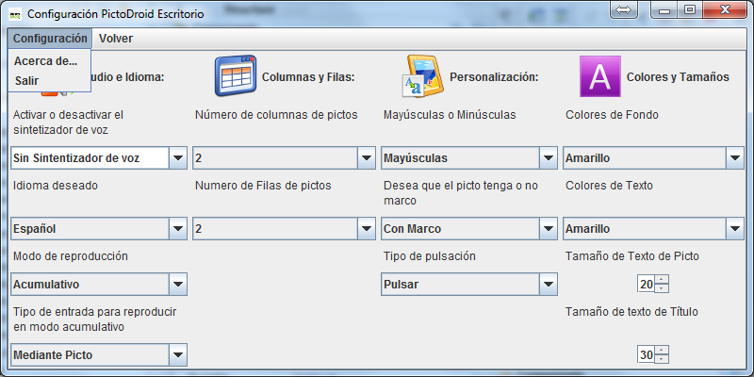

* Configuración:
  + Acerca de… Nos lleva a la pantalla de datos de ellos creadores.
  + Salir. Para salir de la aplicación.

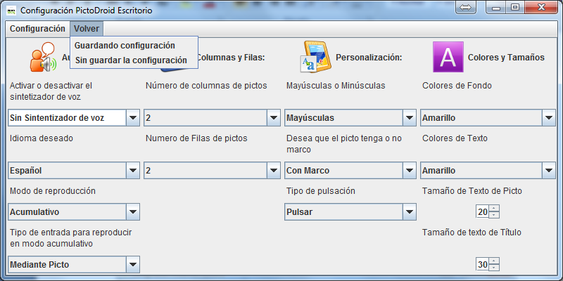

* Volver:
  + Guardando configuración. Guarda en la BB. DD. Todos los datos de configuración del usuario actual.
  + Sin guardar la configuración. No guarda ningún valor y vuelve a la pantalla de Inicio de Pictogramas.

La pantalla de configuración incluye unos comboBox con las diferentes opciones que podemos seleccionar para toda la aplicación.

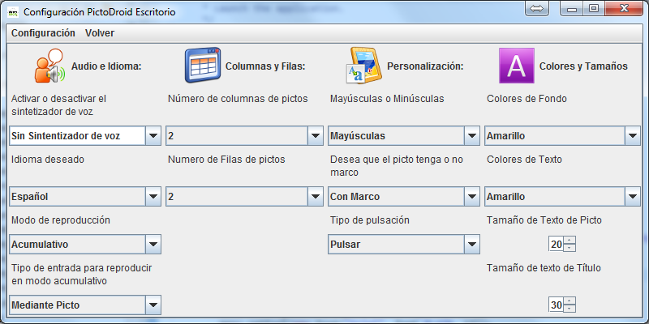

Pantalla de acerca de…

Posee una barra de menú con dos desplegables:

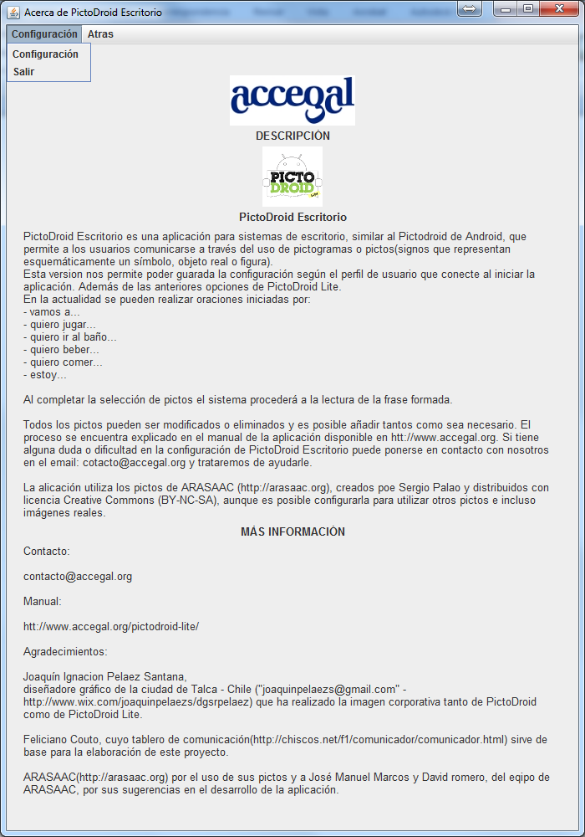

* Configuración:
  + Configuración. Nos lleva a la pantalla de configuración.
  + Salir. Para salir de la aplicación.
* Atrás:
  + Volver a Inicio. Nos lleva a la pantalla inicial de los Pictogramas.
  + Volver a otro Usuario. Nos lleva a la pantalla de selección de Usuario.

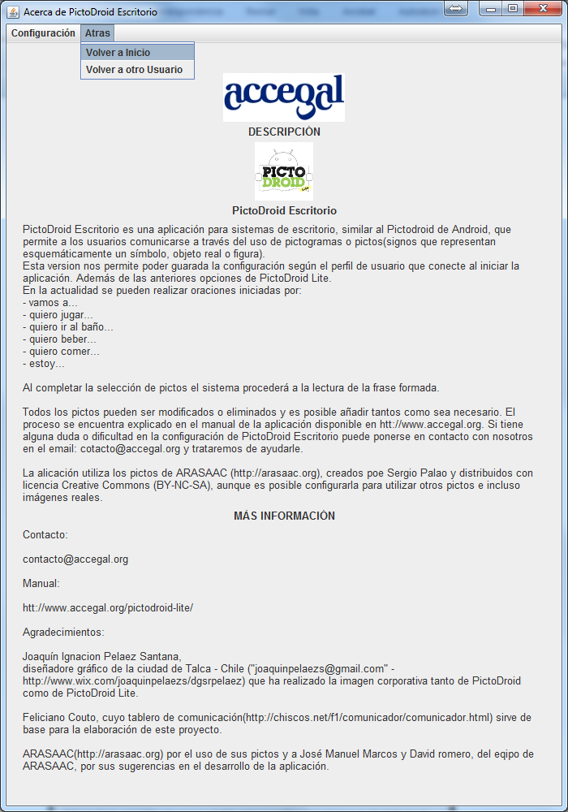

La pantalla de Acerca de… posee una información de que es Pictodroid y quien lo crea y da soporte.

